**2/28（日）　ガイ・フォークス aka ぶさよでぃっく 氏　講演会と懇親会**

**「 社会運動家の本当の敵は自分である」**

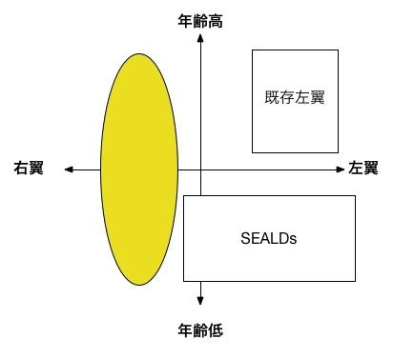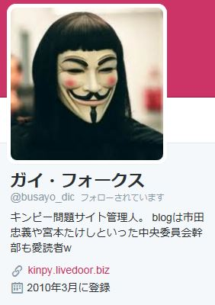

13時～　受付

第一部　　1,000円（ワンドリンク）

13:30～14時　　講演会（ or 準備と前説と音楽）

14:00～15:00　　講演会

第二部　2,000円　（フリードリンクとスイーツとオードブル込み）

15:15～17:15時予定　懇親会（事前予約で15名限定）

ティータイムのスィーツバーみたいにスパークリングワインをあけて、軽食を色々そろえてます。食後にコーヒーや紅茶や食後酒とミニャルディーズを。

企画幹事と予約の連絡先

のら猫の手

noranekonote@gmail.com

SKYPE noranekonoteQQQ

携帯　09096164269

http://mybookpublishevent.blog.fc2.com/

場所は　Studio Citizen

〒565-0842　大阪府吹田市千里山東1-10-4　サンシャイン関大前3F

阪急電車　千里線　関大前駅

Tel.06-4860-6756／090-9875-7157（西岡） Fax.06-4860-6338

E-mail. admin@citizen-p.com

<http://citizen-p.com/>

志を抱いた社会運動が後々に何故迷走するのか？

在野の研究家、長年にわたっての共産党を観察と分析と批判をしてきた論客、ガイ・フォークス aka ぶさよでぃっく氏。

2016年の今、彼の長年の蓄積が私たちにとって参考になる。

ガイ･フォークスakaぶさよでぃっく氏による考察

「SEALDsは共産党系だがイコールではない」

ヘイトスピーチ反対活動家の主流派たちと、共産党との関係は？　中核派との関係は？

共産党への期待と連帯をする若者達。

共産党に対して期待をし、そして幻滅と批判をしてきた方々。

彼のレジュメは傑作。それから一部抜粋します。

SEALDsと過去の学生運動

70年代までの学生運動の主役はエリート

SEALDsの主役は非エリート

日本共産党の六全協から始まった学生運動

民主党系の学生から始まったSEALDs

SEALDsの特徴

しばき隊VS中核派

SEALDSの使えない保護者

しばき隊

学者の会

何百とある非暴力闘争の選択肢

「非暴力革命のすすめ　～ジーン・シャープの提言～」

SEALDsと過去の学生運動

70年代までの学生運動の主役はエリート

講演会の後の懇親会は、事前予約制で、15人少人数限定でさせていただきます。

ガイ・フォークスakaぶさよでぃっく氏はかなりの読書家で人生経験豊富で論客。堅苦しい話題だけじゃなく、楽しい話題もできそうです。ティータイムなのでお茶会とスイーツバーとを兼ねたようなのを予定しています。

スパークリングワイン、オードブルやスイーツ、そしてコーヒーや食後酒とミニャルディーズを。

SEALDsの主役は非エリート

日本共産党の六全協から始まった学生運動

民主党系の学生から始まったSEALDs

SEALDsの特徴

しばき隊VS中核派



SEALDSの使えない保護者

しばき隊

学者の会

何百とある非暴力闘争の選択肢

労働問題と共産党についても、彼が今こそ参考になる

最低賃金を時給１５００円にするよう求める若者グループ「ＡＥＱＵＩＴＡＳ」（エキタス、ラテン語で「正義」「公正」の意味）

イメージ画像

http://goo.gl/RSNVFI

「この学生グループが本気なら、デモもいいがその手の理論武装をしっかりしておかないと、SEALDsの二の舞になると警告しておこう」

労働者の労働条件改善のために共産党に期待をかける若者がいるけど。その期待に応えられるのか？

ガイ・フォークスaka ぶさよでぃっく氏は共産党の労働改善運動に批判的。

その批判から謙虚に学び、今後どうしたらいいか？　色々と話し合い、学びあえる場を持ちましょう。

詳細な説明はblogで

<http://goo.gl/MUPN1E>